Modificar el selector
Para cambiar el selector del espacio de trabajo actual, el usuario tendrá que acceder al menú Workspace/Establecer Selector. La Figura 1 muestra el diálogo que permite editar el selector.
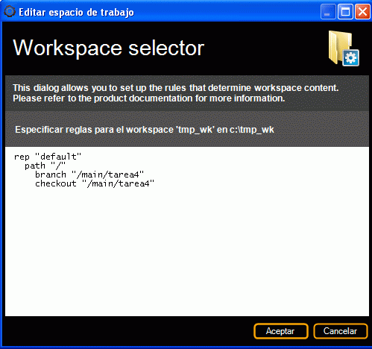
Figura 1: Diálogo de edición del selector

